**Работа с REST API**

Ход работы:

1. Открыть DevTools → вкладка Network

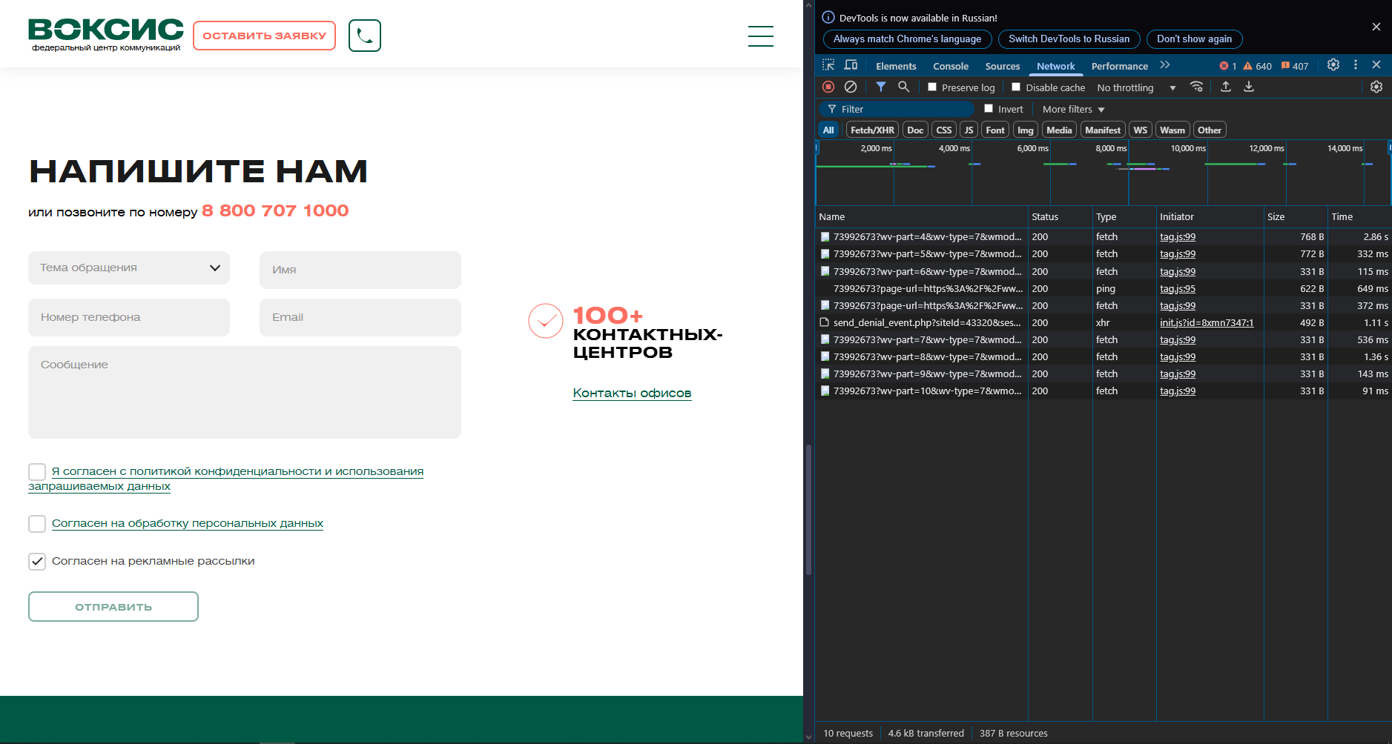

1. Отправить форму "Оставить заявку" на сайте https://www.voxys.ru/contacts.html

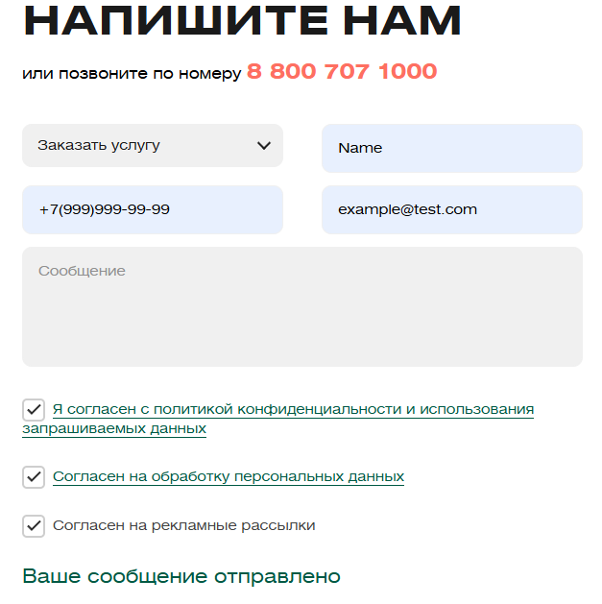

1. Найти запрос типа POST

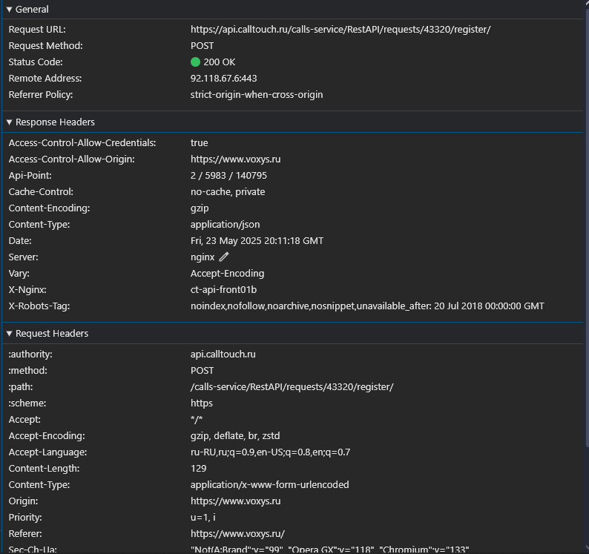

1. Скопировать URL запроса, метод (POST), тело запроса

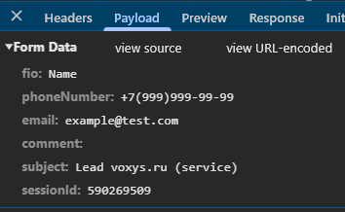

1. Воспроизвести запрос в Postman

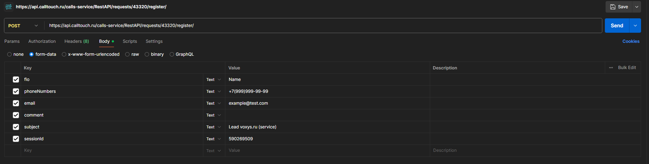

1. Результат

Статус:



Тело ответа:

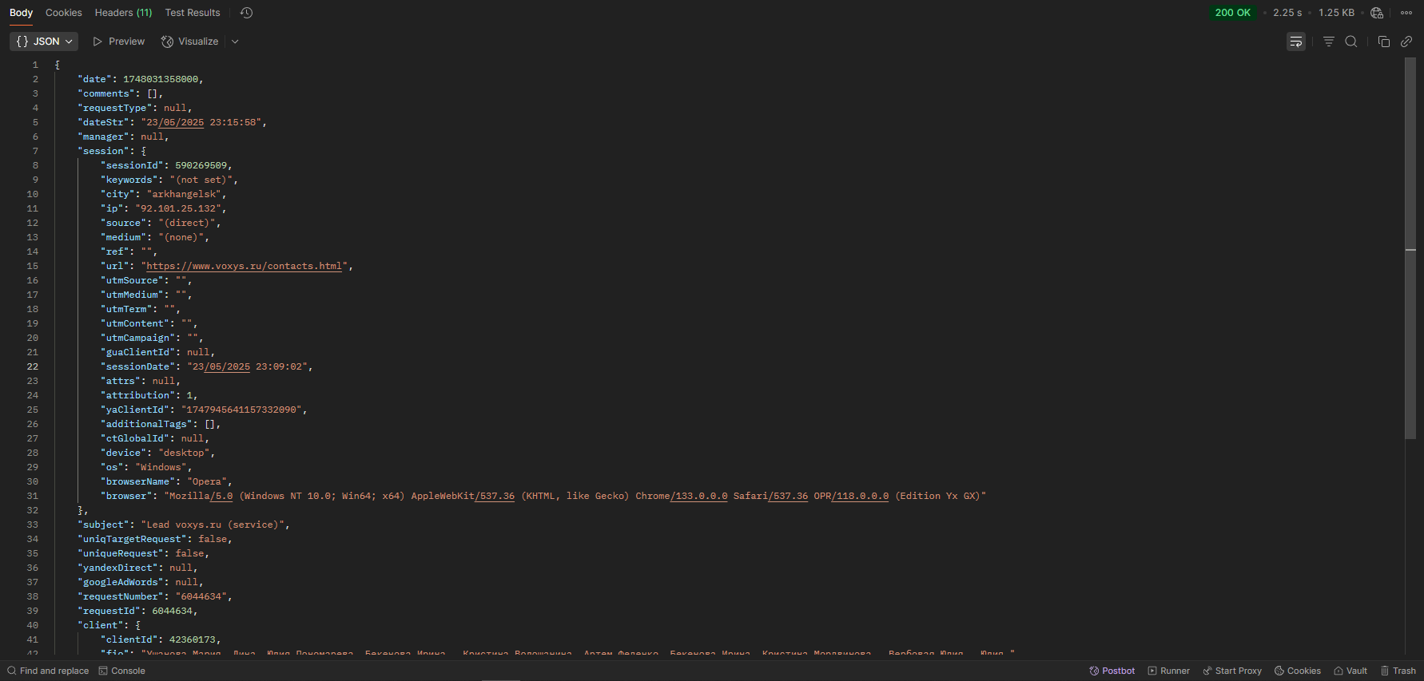

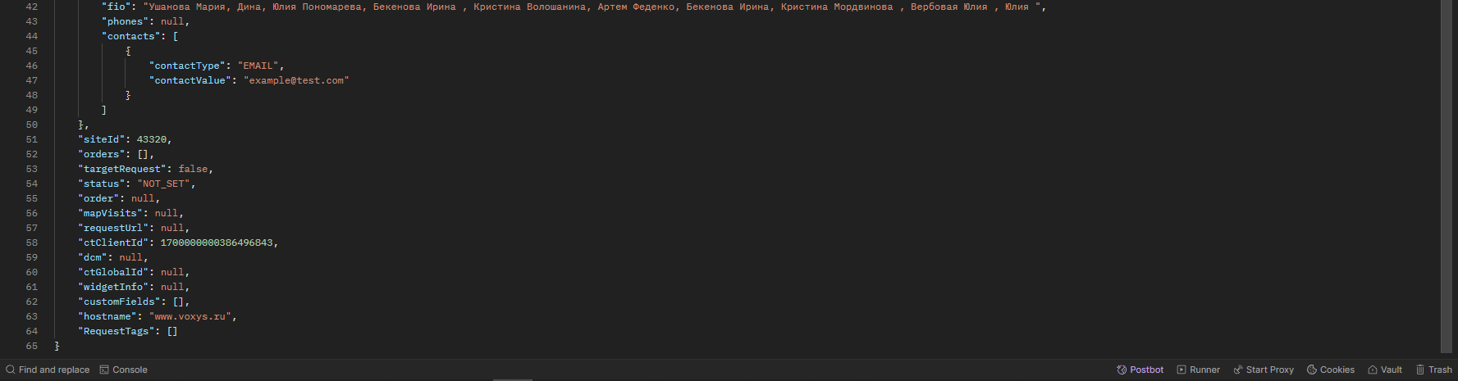

Заголовки:

